1. Устанавливаем ODBC – драйвер HyTech

В папке HyTechODBC запускаем odbcinst.exe с админскими правами

1. В папке HyTechODBC запускаем odbcad32.exe с админскими правами,

На вкладке «Системный DSN» 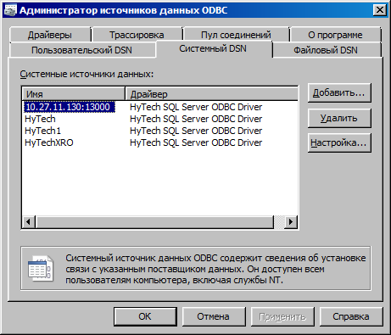

Нажимаем кнопку «Добавить»

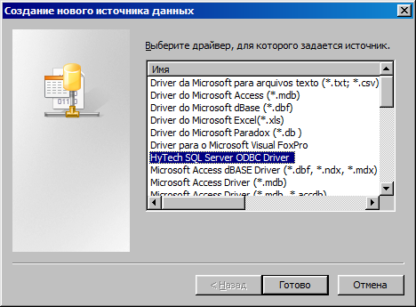

Выбираем наш драйвер HyTech и счелкаем «Готово»

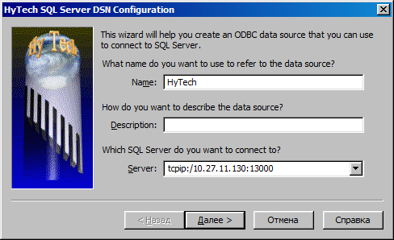

Тут пишем реквизиты подключения , IP-адресс своего сервака БД

В этом окне свои логин и пароль подключения к БД , админский

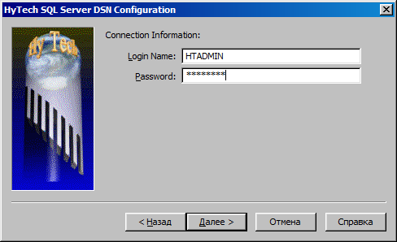

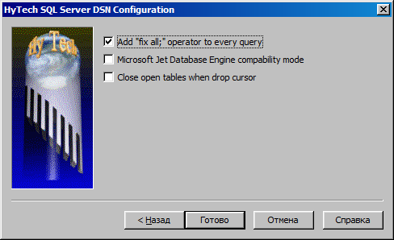

Тут все без изменений просто жмем «Готово»

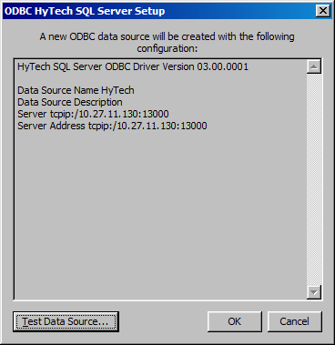

Тут сразу протестируем подключение чтобы знать правильно ли мы указали параметры подключения

И если будет окошко

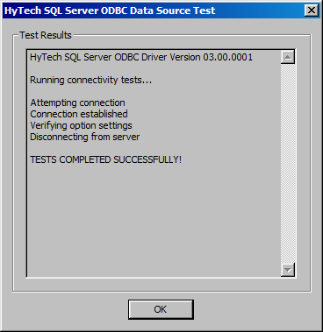

То все ОК

Это мы создали Системный DSN , это сработает и на x32 и на x64

1. Запускаем непосредственно нашу програмульку «ФГИС ЕГР ЗАГС _сверка_ ЕИИС.exe»

При первом запуске появиться окошко настроек подключения

Выбираем «Получатели страховых выплат» и «Заявки льготников» в одной БД

Пишем свой пароль от HTADMIN и сщелкаем «Сохранить»

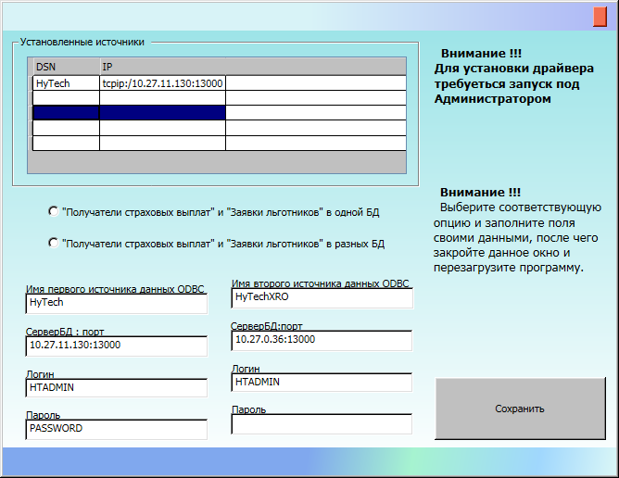

После этого закрываем основное окно и запускаем прогу повторно

Все должно работать

Теперь скачиваем Екселевский файл с портала smev.fca.fss.ru ОБЯЗАТЕЛЬНО пересохраняем его .

Например скачали файл XLS_EXPORT_ZAGS_FNS_BROADCAST_PARSED.xls

на рабочий стол , откройте его и сделайте «Сохранить как ….» и сохраните с любым другим названием в формате .xls

Нажимаем на розовую кнопочку и в диалоговом окошке выбираем не первый файл а второй который пересохраненный

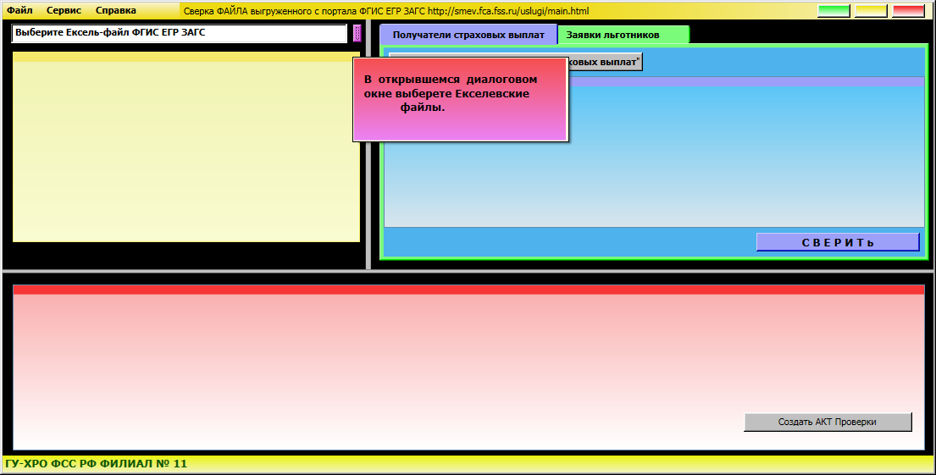

После этого нажимаем кнопку «Показать список «Получателей страховых выплат»»

И после того как отобразится список можно нажать кнопку «СВЕРИТЬ»

После того как в красном поле Результата отобразится что нибудь можно нажать кнопку «Создать АКТ проверки»

Если на компе установлен MS Office не 2010 то тогда идем по ссылке

<https://www.microsoft.com/en-US/Download/details.aspx?id=13255>

скачиваем и устанавливаем